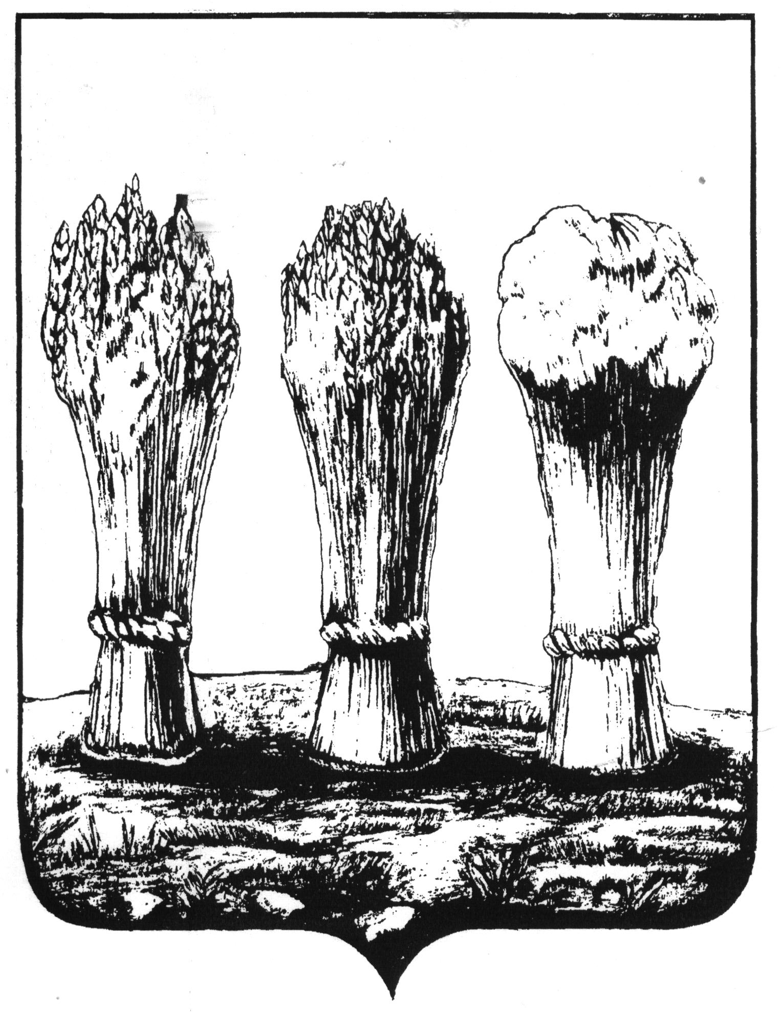

УПРАВЛЕНИЕ ОБРАЗОВАНИЯ ГОРОДА ПЕНЗЫ
муниципальное бюджетное общеобразовательное учреждение
средняя общеобразовательная школа № 67 г. Пензы
(МБОУ СОШ № 67 г. Пензы)
ПРИКАЗ
440071, г. Пенза, ул. Лядова, 14 e-mail: school67@guoedu.ru Тел. 41-49-23, 41-54-06

30.09.2015г. № 171-н

Об утверждении Учебного плана и рабочих программ
платных дополнительных образовательных и иных услуг
МБОУ СОШ № 67 г. Пензы

ПРИКАЗЫВАЮ:

- Утвердить Учебный план платных дополнительных образовательных и иных услуг муниципального бюджетного общеобразовательного учреждения средней общеобразовательной школы № 67 г. Пензы на 2015/2016 учебный год (протокол педагогического совета №9 от 27.08.2015г.)
- Утвердить рабочие программы (протокол педагогического совета №9 от 27.08.2015г.):
по курсу английского языка для 1 класса «Волшебный английский»
по курсу математики для 1а класса «Веселая математика»
по курсу «Развивающие игры» для 2б класса
по курсу «Секреты речи» для 2 класса
по курсу «Эрудит» для 2а класса
по курсу русского языка для 3а класса «Игры со словом»
по курсу математики для 3а класса «Занимательная математка»
по курсу математики для 3б класса «Занимательная математка»
по курсу русского языка для 3б класса «Занимательная грамматика»
по курсу русского языка для 4б класса «Тайны русского языка»
по курсу «Эрудит» для 4б класса
по курсу химии для 10 и 9 классов «Решение задач по химии»
по курсу математики для 9 классов «Трудные вопросы математики»
по курсу русского языка для 9 классов «Комплексный анализ текста»
по курсу математики для 10а класса «Практикум по математике»
по курсу русского языка для 10а класса «Искусство устной и письменной речи»
по курсу «Занимательная математика» для 6б класса
по курсу «Занимательный русский язык» для 5а класса
по курсу «Трудные вопросы математики» для 8а класса
по курсу «Я познаю мир физики» для 8а класса
по курсу «Культура речи» для 8а класса
по курсу «Произведения малых жанров в русской литературе конца 19 начала 20 веков»
по курсу «Речевой этикет» для 5б класса
по курсу математики «Математическая лестница» для 6а класса
по курсу математике «Математическая лестница» для 5а и 5б классов
по курсу «Основной закон» для 9-х и 11а классов
по курсу «Поколение Техно» для 5-х классов
«Обучение и совершенствование техники игры в волейбол»

Директор школы И.Ю. Волчкова

УПРАВЛЕНИЕ ОБРАЗОВАНИЯ ГОРОДА ПЕНЗЫ
муниципальное бюджетное общеобразовательное учреждение
средняя общеобразовательная школа № 67 г. Пензы
(МБОУ СОШ № 67 г. Пензы)
ПРИКАЗ
440071, г. Пенза, ул. Лядова, 14 e-mail: school67@guoedu.ru Тел. 41-49-23, 41-54-06

30.09.2015г. № 172-н

Об организации платных дополнительных образовательных услуг

В соответствии с Законами Российской Федерации «Об образовании в Российской Федерации» и «О защите прав потребителей», Правилами оказания платных образовательных услуг в сфере дошкольного и общего образования, утвержденными Постановлением Правительства Российской Федерации «Об утверждении Правил оказания платных образовательных услуг» от от 15.08.2013 №706, Постановлением Главы администрации города Пензы от 22.06.2006 № 652, руководствуясь ст.31 Устава города Пензы, приказом Управления образования города Пензы от 16.05.2014 № 167 «Об утверждении Методики расчета стоимости платных дополнительных образовательных и иных услуг в муниципальных учреждениях образования г. Пензы», Устава МБОУ СОШ № 67 г. Пензы

ПРИКАЗЫВАЮ:
- Утвердить следующий перечень платных дополнительных образовательных услуг (не включенных в учебный план) в МБОУ СОШ № 67 г. Пензы (согласно приложению к постановлению Главы администрации города Пензы от 22.06.06. № 652) и Уставу школы согласно таблице:

ФИО Ответственного  педагога | Наименование платной образовательной услуги | Класс | Кол-во групп | Кол-во детей в группе | Размер родительской платы с обного обучающегося за одно занятие | Период проведение занятий
Емашова Л.Н. | Эрудит | 2а | 1 | 10 | 95 руб. | с 01.10.2015 по 31.05.2015
Емашова Л.Н. | Секреты речи | 2а | 1 | 12 | 75 руб. | с 01.10.2015 по 31.05.2015
Майорова М.В. | Развивающие игры | 2б | 1 | 12 | 75 руб. | с 01.10.2015 по 31.05.2015
Вахмистрова С.Д. | Занимательная математика | 3б | 1 | 10 | 95 руб. | с 01.10.2015 по 31.05.2015
Вахмистрова С.Д. | Занимательная грамматика | 3б | 1 | 8 | 120 руб. | с 01.10.2015 по 31.05.2015
Ратушная И.Г. | Игры со словами | 3а | 1 | 11 | 90 руб. | с 01.10.2015 по 31.05.2015
Ратушная И.Г. | Занимательная математика | 3а | 1 | 7 | 140 руб. | с 01.10.2015 по 31.05.2015
Серскова Е.А. | Эрудит | 4б | 1 | 14 | 75 руб. | с 01.10.2015 по 31.05.2015
Серскова Е.А. | Тайны русского языка | 4б | 1 | 11 | 90 руб. | с 01.10.2015 по 31.05.2015
Будникова Н.В. | Веселая математика | 1а | 1 | 11 | 90 руб. | с 01.10.2015 по 31.05.2015
Будникова Н.В. | Веселая математика | 1а | 1 | 10 | 95 руб. | с 01.10.2015 по 31.05.2015
Романова В.А. | Речевой этикет | 5б | 1 | 9 | 105 руб. | с 01.10.2015 по 31.05.2015
Романова В.А. | Произведедения малых жанров в русской литературе конца 19 начала 20 веков | 11 | 1 | 10 | 95 руб. | с 01.10.2015 по 31.05.2015
Цыганова О.П. | Основной закон | 9а, 11 | 1 | 10 | 95 руб. | с 01.10.2015 по 31.05.2015
Цыганова О.П. | Основной закон | 9 | 1 | 10 | 95 руб. | с 01.10.2015 по 31.05.2015
Андриянова Л.Н. | Трудные вопросы математики | 8 | 1 | 10 | 95 руб. | с 01.10.2015 по 31.05.2015
Андриянова Л.Н. | Трудные вопросы математики | 8 | 1 | 11 | 90 руб. | с 01.10.2015 по 31.05.2015
Андриянова Л.Н. | Практикум по математике | 10 | 1 | 14 | 75 руб. | с 01.10.2015 по 31.05.2015
Пономарева Г.Н. | Поколение ТЕХНО | 5а, б | 1 | 9 | 105 руб. | с 01.10.2015 по 31.05.2015
Обушникова О.Е. | культура речи | 8а | 1 | 10 | 95 руб. | с 01.10.2015 по 31.05.2015
Обушникова О.Е. | культура речи | 8а | 1 | 11 | 90 руб. | с 01.10.2015 по 31.05.2015
Обушникова О.Е. | Искусство устной и письменной речи | 10 | 1 | 9 | 105 руб. | с 01.10.2015 по 31.05.2015
Лукичева А.Ю. | Волшебный английский | 1 | 1 | 11 | 90 руб. | с 01.10.2015 по 31.05.2015
Лукичева А.Ю. | Волшебный английский | 1 | 1 | 11 | 90 руб. | с 01.10.2015 по 31.05.2015
Меркулова А.А | Занимательная математика | 6б | 1 | 8 | 120 руб. | с 01.10.2015 по 31.05.2015
Меркулова А.А | Я познаю мир физики | 8а | 1 | 9 | 105 руб. | с 01.10.2015 по 31.05.2015
Коршунова Л.Н. | Математическая лестница | 6а | 1 | 10 | 95 руб. | с 01.10.2015 по 31.05.2015
Коршунова Л.Н. | Математическая лестница | 5а, 5б | 1 | 12 | 75 руб. | с 01.10.2015 по 31.05.2015
Шкалова Е.А. | комплексный анализ текста | 9 | 1 | 11 | 90 руб. | с 01.10.2015 по 31.05.2015
Шкалова Е.А. | комплексный анализ текста | 9 | 1 | 10 | 95 руб. | с 01.10.2015 по 31.05.2015
Шкалова Е.А. | комплексный анализ текста | 9 | 1 | 11 | 90 руб. | с 01.10.2015 по 31.05.2015
Шмелева Н.В. | Занимательный русский язык | 5а | 1 | 9 | 105 руб. | с 01.10.2015 по 31.05.2015
Шакирзянова О.Г. | трудные вопросы математики | 9 | 1 | 10 | 95 руб. | с 01.10.2015 по 31.05.2015
Шакирзянова О.Г. | трудные вопросы математики | 9 | 1 | 10 | 95 руб. | с 01.10.2015 по 31.05.2015
Шакирзянова О.Г. | трудные вопросы математики | 9 | 1 | 10 | 95 руб. | с 01.10.2015 по 31.05.2015
Немкова Т.В. | Решение задач по химии | 10 | 1 | 11 | 90 руб. | с 01.10.2015 по 31.05.2015
Зубанкова В.А. | Волшебный английский | 1б | 1 | 14 | 75 руб. | с 01.10.2015 по 31.05.2015
Кожечкин А.И. | Совершенствование навыков игры в волейбол | Жители микрорайона |  |  | 3000 руб. ежемесячно с группы. | с 01.10.2015 по 31.12.2015

3. Ответственным педагогам проконтролировать заключение договоров на 2015/2016 учебный год об оказании платных дополнительных образовательных услуг с родителями (законными представителями) обучающихся.
4. Возложить ответственность за организацию и предоставление платных образовательных и иных услуг на Цыганову О.П., учителя истории и обществознания и Майорову М.В., учителя начальных классов.
5. Назначить ответственным за ведение финансовой документации по платным образовательным услугам Швечихину И.В.
6. Установить размер платы за занятия с группы по программе «Обучение и совершенствование техники игры в волейбол» в сумме 3000 рублей ежемесячно согласно договору.
7. Установить размер родительской платы за занятия согласно Методике расчета стоимости платных дополнительных образовательных и иных услуг в муниципальных учреждениях образования г. Пензы (приказ Управления образования города Пензы от 16.05.2014г. № 167).
8. Утвердить штатное расписание административно-управленческого персонала платных дополнительных образовательных и иных услуг на 01.10.2015г.
10.Возложить ответственность за жизнь и здоровье воспитанников во время проведения занятий на вышеперечисленных педагогов.
11. Контроль за исполнением приказа оставляю за собой.

Директор школы И.Ю. Волчкова

